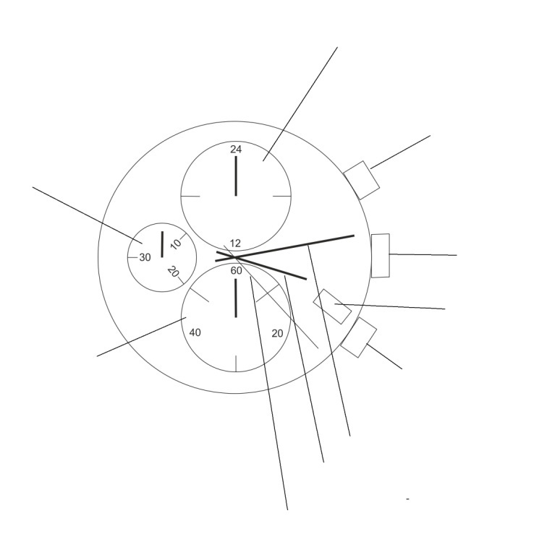
NÁVOD Č.20 JVD PL

- Elementy chronografu
Wskazówka 24-godzinowa godzinowahodinová ručka
Stoper - minuty
Przycisk A

Koronka (pozycja 0) 1 2
Data
Stoper - sekundy

Wskazówka minutowa
Przycisk B
Wskazówka godzinowa

Wskazówka sekundowa
Nastawianie czasu
1. Po wysunięciu koronki aż do skrajnej pozycji (2), wskazówka sekundowa zatrzyma się.
2. Obrotem koronki, poruszając wskazówkami nastawić teraz można żądaną godzinę.
3. Po nastawieniu czasu wciskamy koronkę do położenia wyjściowego, wskazówka sekundowa ruszy, a zegar chodzi.
- Nastawianie daty
- Nastawianie daty rozpoczynamy wysunięciem koronki o jeden skok (pozycja 1).
- Obrotem koronki zgodnie z ruchem wskazówek zegara (w prawo) nastawić można żądaną datę. Nie należy nastawiać daty w okresie pomiędzy godziną 21:00 a 01:00. W takim przypadku zmiana daty następowałaby w południe zamiast o północy.
- Po nastavení koronkę należy wcisnąć do pozycji wyjściowej.
- Używanie stopera
1. Stoper włącza się i wyłącza jednym naciśnięciem przycisku A.
2. Naciśnięciem przycisku B chronograf zeruje się i wszystkie wskazówki powracają do pozycji wyjściowej (zerowej).
RESET (zerowanie) Mierzenie czasu STOP
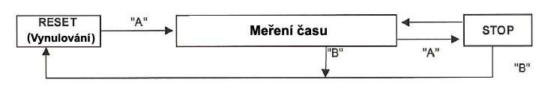
- RESET (ZEROWANIE) stopera (na przykład po wymianie baterii)
Procedurę tę należy zastosować, gdy po wyzerowaniu chronografu (na przykład po wymianie baterii) wskazówka sekundowa nie wraca do punktu zero.
1. Wysuwamy koronkę do pozycji skrajnej (2).
2. Naciskaniem przycisku A nastawiamy wskazówkę sekundową stopera do pozycji 00:00
3. Nastawianie można przyspieszyć przytrzymując przycisk A lub B.
4. Gdy wskazówka jest w położeniu zerowym, nastawiamy czas , po czym wciskamy koronkę do pozycji wyjściowej (0).
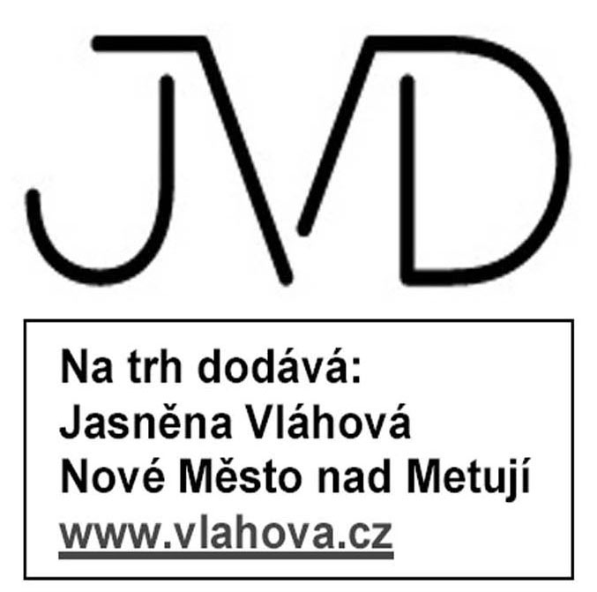
* Dopóki wskazówka sekundowa nie zatrzyma się w położeniu zerowym ( na godzinie 12:00), nie należy wciskać koronki.
*W przypadku wcześniejszego wciśnięcia koronki, wskazówka sekundowa zatrzyma się na przypadkowym miejscu, które będzie funkcjonowało jako nowy punkt zerowy (00:00).

